**ECOMMERCE SAMYGYM**

**Versión 1.0**

**Fecha: [08/01/2025]**

**CONTROL DE VERSIONES**

|  |  |  |  |
| --- | --- | --- | --- |
| **Versión** | **Fecha** | **Responsable** | **Descripción** |
| 1.0 | 29/12/2024 | Abel Calderón Lazo | Versión inicial del documento |

**TABLA DE CONTENIDOS**

1. VISIÓN DEL PROYECTO
2. ALCANCE Y OBJETIVOS
3. ARQUITECTURA DEL SISTEMA
4. HISTORIAS DE USUARIO
5. ANEXOS
6. **VISIÓN DEL PROYECTO**
   1. **DESCRIPCIÓN GENERAL**

**SamyGym** es una plataforma de comercio electrónico diseñada para ofrecer una experiencia de compra integral y personalizada en productos y servicios relacionados con el fitness y el bienestar. El sistema está pensado para satisfacer las necesidades tanto de principiantes como de entusiastas del fitness, brindando un espacio intuitivo, funcional y atractivo para explorar, comprar y gestionar productos.

* 1. **OBJETIVOS PRINCIPALES**
* **Ofrecer una plataforma integral para el comercio electrónico**  
  Desarrollar un sistema de e-commerce intuitivo y eficiente que permita a los usuarios explorar, seleccionar y adquirir productos fitness desde cualquier lugar y dispositivo.
* **Facilitar la experiencia de compra del usuario**  
  Implementar funcionalidades que mejoren la usabilidad, como un diseño responsivo, filtros de búsqueda avanzados, carrito de compras dinámico y múltiples métodos de pago.
* **Fomentar la fidelización de los clientes**  
  Crear estrategias personalizadas como cupones, promociones exclusivas, descuentos y notificaciones, para aumentar la retención de usuarios y mejorar la satisfacción del cliente.
* **Optimizar la gestión interna del negocio**  
  Proveer herramientas administrativas para la gestión eficiente de productos, inventarios, ventas y reportes, permitiendo una toma de decisiones basada en datos.
* **Promover un estilo de vida saludable**  
  Posicionarse como un referente en el sector del fitness y bienestar, ofreciendo productos de alta calidad y accesibles para quienes buscan mejorar su calidad de vida.
* **Garantizar la seguridad y privacidad de los datos**  
  Asegurar que la plataforma cumpla con altos estándares de seguridad, protegiendo la información personal y financiera de los usuarios.
* **Impulsar la competitividad en el mercado**  
  Destacar frente a la competencia con una plataforma innovadora, atractiva y funcional, que se adapte a las tendencias actuales del comercio digital.
  1. **STAKEHOLDERS**
* **Clientes o Usuarios Finales:** Personas interesadas en adquirir productos y servicios relacionados con el fitness y el bienestar.
* **Administradores del Sistema:** Encargados de la gestión interna del e-commerce.
* **Proveedores:** Empresas o personas que suministran productos fitness (equipamiento, ropa deportiva, suplementos, etc.).
* **Entidades Financieras y Proveedores de Servicios de Pago:** Bancos y empresas que ofrecen soluciones de pago (pasarelas de pago, wallets digitales, etc.).

1. **ALCANCE Y OBJETIVOS**
   1. **MÓDULOS DEL SISTEMA**
      1. **Autenticación y Gestión de Usuarios**

* Registro de usuarios (clientes, administradores).
* Inicio de sesión seguro con validación de credenciales.
* Recuperación de contraseñas.
* Gestión del perfil de usuario (datos personales, dirección, métodos de pago).
* Roles y permisos (cliente, administrador).
  + 1. **Gestión de Productos**
* Creación, edición y eliminación de productos.
* Gestión de categorías y subcategorías.
* Administración de imágenes, descripciones y detalles de productos (precio, stock, especificaciones).
* Sistema de búsqueda avanzada con filtros por precio, categoría, marca, etc.
  + 1. **Carrito de Compras**
* Agregar, editar o eliminar productos del carrito.
* Cálculo automático de precios con impuestos y descuentos aplicados.
* Guardado temporal del carrito para usuarios no autenticados.
* Sincronización del carrito para usuarios autenticados.
  + 1. **Cupones y Promociones**
* Creación y gestión de cupones de descuento.
* Aplicación automática de descuentos en productos o categorías específicas.
* Configuración de promociones por tiempo limitado.
* Seguimiento de la efectividad de las promociones.
  + 1. **Gestión de Pedidos**
* Procesamiento de pedidos desde el carrito.
* Generación de facturas y confirmación de pedidos.
* Gestión del estado de los pedidos (pendiente, en proceso, enviado, entregado).
* Historial de compras para los usuarios.
  + 1. **Módulo de Pagos**
* Integración con múltiples métodos de pago (tarjetas de crédito/débito, wallets digitales, transferencias bancarias).
* Validación de pagos y manejo de errores.
* Generación de comprobantes de pago electrónicos.
  + 1. **Módulo de Gestión de Envíos**
* Integración con empresas de logística para el seguimiento de envíos.
* Configuración de costos de envío según ubicación y peso del producto.
* Notificaciones al cliente sobre el estado de su pedido.
  + 1. **Módulo de Gestión Administrativa (Backoffice)**
* Panel de administración para gestionar usuarios, productos, pedidos y reportes.
* Control de inventarios (actualización de existencias, notificación de productos agotados).
* Gestión de cupones, promociones y sliders de la página principal.
  + 1. **Módulo de Diseño y Contenido (Frontend)**
* Sliders dinámicos en la página principal para destacar promociones y productos destacados.
* Personalización de la interfaz para adaptarse a temporadas (Black Friday, Navidad, etc.).
* Sección de blogs o noticias relacionadas con fitness y bienestar (opcional).
  + 1. **Módulo de Seguridad**
* Encriptación de datos sensibles (contraseñas, información financiera).
* Protección contra ataques como SQL Injection y XSS.
* Auditorías de seguridad periódicas.

1. **ARQUITECTURA DEL SISTEMA**
   1. **STACK TECNOLÓGICO**

**Frontend:**

* Metronic en Angular.js

**Backend:**

* Node.js con Express

**Base de Datos**:

* Mongo DB
* Estudio 3T

**Infraestructura:**

* Docker para contenedores
  1. **REQUISITOS NO FUNCIONALES**

**Disponibilidad:**

* Uptime: 99.9%
* Tiempo máximo de inactividad: 8.76 horas/año

**Rendimiento:**

* Tiempo de respuesta < 2 segundos
* Throughput: 1000 requests/segundo
* Latencia máxima: 200ms

**Seguridad:**

* Autenticación JWT
* Encriptación de datos sensibles
* Auditoría de acciones
* Backups cifrados

**Escalabilidad:**

* Vertical para base de datos
* Auto-scaling basado en carga

### ****4. HISTORIAS DE USUARIO****

#### ****4.1. EPIC 1: Gestión de Usuarios****

**4.1.1. HU-001: Registro de Usuarios**  
Como un usuario nuevo  
Quiero poder registrarme en la plataforma  
Para poder acceder a los productos y realizar compras  
**Criterios de Aceptación:**

1. El formulario debe incluir:
   * Nombre, apellidos
   * Correo electrónico
   * Contraseña
   * Dirección
   * Número de teléfono
2. Validar el formato del correo electrónico y el número de teléfono.
3. Verificar que el correo electrónico no esté duplicado en el sistema.
4. Enviar un email de confirmación para verificar la cuenta.
5. Proveer mensajes de error claros si algún campo no cumple los requisitos.  
   **Estimación:** 8 puntos  
   **Prioridad:** Alta

**4.1.2. HU-002: Inicio de Sesión**  
Como un usuario registrado  
Quiero poder iniciar sesión en mi cuenta  
Para acceder a mi perfil y gestionar mis pedidos  
**Criterios de Aceptación:**

1. Permitir el ingreso con correo electrónico y contraseña.
2. Validar que las credenciales sean correctas.
3. Mostrar mensajes de error si las credenciales son inválidas.
4. Implementar un sistema de bloqueo tras múltiples intentos fallidos.
5. Crear una sesión activa para el usuario autenticado con JWT.  
   **Estimación:** 5 puntos  
   **Prioridad:** Alta

#### ****4.2. EPIC 2: Gestión de Productos****

**4.2.1. HU-003: Búsqueda de Productos**  
Como un usuario  
Quiero buscar productos mediante filtros avanzados  
Para encontrar los productos que se ajusten a mis necesidades  
**Criterios de Aceptación:**

1. Permitir filtrar productos por:
   * Categoría
   * Precio
   * Marca
   * Disponibilidad
2. Mostrar resultados de búsqueda en tiempo real.
3. Mostrar un mensaje si no se encuentran productos que coincidan con los criterios de búsqueda.
4. Proveer un campo de búsqueda por texto.  
   **Estimación:** 8 puntos  
   **Prioridad:** Media

**4.2.2. HU-004: Gestión de Inventarios**  
Como administrador  
Quiero poder actualizar el stock de los productos  
Para asegurar que la información de disponibilidad sea correcta  
**Criterios de Aceptación:**

1. Permitir editar la cantidad de stock de un producto desde el panel de administración.
2. Notificar cuando un producto alcance niveles bajos de inventario.
3. Restringir la edición del stock solo a usuarios con rol de administrador.
4. Registrar un historial de cambios en el inventario.  
   **Estimación:** 5 puntos  
   **Prioridad:** Alta

#### ****4.3. EPIC 3: Carrito de Compras****

**4.3.1. HU-005: Agregar Productos al Carrito**  
Como un usuario  
Quiero agregar productos al carrito de compras  
Para gestionar mi lista de productos antes de realizar la compra  
**Criterios de Aceptación:**

1. Permitir agregar productos desde la página de detalles o desde la vista de catálogo.
2. Mostrar la cantidad actual de productos en el carrito en el header de la página.
3. Notificar al usuario si el producto agregado ya no tiene disponibilidad.
4. Guardar el carrito de compras para usuarios autenticados y no autenticados.  
   **Estimación:** 5 puntos  
   **Prioridad:** Alta

**4.3.2. HU-006: Sincronización del Carrito**  
Como un usuario autenticado  
Quiero que mi carrito se sincronice entre dispositivos  
Para poder continuar mis compras desde cualquier lugar  
**Criterios de Aceptación:**

1. Guardar el carrito de compras asociado al usuario autenticado en la base de datos.
2. Sincronizar los productos al iniciar sesión en otro dispositivo.
3. Mantener la información del carrito incluso después de cerrar sesión.  
   **Estimación:** 8 puntos  
   **Prioridad:** Media

**4.4. EPIC 4: Gestión de Pedidos**

**4.4.1. HU-007: Realizar Pedido**  
Como un usuario  
Quiero poder confirmar mi carrito como un pedido  
Para comprar los productos seleccionados  
**Criterios de Aceptación:**

1. Permitir revisar un resumen del pedido antes de confirmar (productos, cantidad, precio total).
2. Solicitar dirección de envío y método de pago antes de confirmar el pedido.
3. Validar que los productos del carrito tengan stock suficiente antes de confirmar.
4. Generar un número de pedido único y registrar el pedido en la base de datos.
5. Notificar al usuario por email que el pedido se ha registrado correctamente.  
   **Estimación:** 8 puntos  
   **Prioridad:** Alta

**4.4.2. HU-008: Seguimiento de Pedidos**  
Como un usuario  
Quiero ver el estado de mis pedidos en tiempo real  
Para saber cuándo recibiré mi compra  
**Criterios de Aceptación:**

1. Mostrar una lista de pedidos con su estado (en proceso, enviado, entregado, cancelado).
2. Proveer detalles del pedido, como fecha de compra, productos, total, y dirección de envío.
3. Permitir visualizar un historial completo de pedidos anteriores.
4. Mostrar actualizaciones de estado en tiempo real.  
   **Estimación:** 8 puntos  
   **Prioridad:** Media

**4.4.3. HU-009: Cancelación de Pedidos**  
Como un usuario  
Quiero poder cancelar un pedido antes de su envío  
Para evitar recibir productos que ya no deseo  
**Criterios de Aceptación:**

1. Permitir cancelar el pedido si su estado aún no es "enviado".
2. Enviar un email notificando la cancelación al usuario.
3. Actualizar el inventario para devolver el stock de los productos cancelados.
4. Reembolsar el monto pagado si ya se realizó el cobro.  
   **Estimación:** 5 puntos  
   **Prioridad:** Alta

**4.5. EPIC 5: Gestión de Cupones y Promociones**

**4.5.1. HU-010: Aplicar Cupones de Descuento**  
Como un usuario  
Quiero poder aplicar un cupón de descuento durante el pago  
Para reducir el costo total de mi compra  
**Criterios de Aceptación:**

1. Validar que el cupón sea válido (fecha, límite de uso, y monto mínimo requerido).
2. Mostrar un mensaje de éxito o error al intentar aplicar el cupón.
3. Aplicar el descuento al total del pedido y reflejarlo en el resumen de pago.
4. Registrar el uso del cupón en la base de datos.  
   **Estimación:** 5 puntos  
   **Prioridad:** Media

**4.5.2. HU-011: Gestión de Cupones por el Administrador**  
Como administrador  
Quiero crear, editar y eliminar cupones de descuento  
Para ofrecer promociones a los usuarios  
**Criterios de Aceptación:**

1. Permitir definir:
   * Código del cupón
   * Porcentaje o monto fijo de descuento
   * Fecha de inicio y expiración
   * Límite de usos y condiciones (ej.: compra mínima).
2. Validar que los datos del cupón sean correctos antes de guardarlo.
3. Notificar al administrador si el cupón está a punto de expirar.  
   **Estimación:** 5 puntos  
   **Prioridad:** Media

**4.6. EPIC 6: Gestión de Pagos**

**4.6.1. HU-012: Procesamiento de Pagos**  
Como un usuario  
Quiero realizar el pago de mi pedido con seguridad  
Para completar mi compra  
**Criterios de Aceptación:**

1. Proveer múltiples métodos de pago (tarjeta de crédito, débito, PayPal, etc.).
2. Validar los datos del pago antes de procesarlo.
3. Mostrar un mensaje de éxito o error tras procesar el pago.
4. Enviar un recibo por email al usuario tras un pago exitoso.  
   **Estimación:** 8 puntos  
   **Prioridad:** Alta

**4.6.2. HU-013: Reembolsos**  
Como administrador  
Quiero procesar reembolsos de pedidos cancelados  
Para devolver el dinero a los usuarios  
**Criterios de Aceptación:**

1. Permitir procesar reembolsos parciales o totales desde el panel de administración.
2. Validar que el pedido sea elegible para un reembolso.
3. Registrar el reembolso en la base de datos, incluyendo detalles del monto y fecha.
4. Enviar una notificación al usuario sobre el estado del reembolso.  
   **Estimación:** 5 puntos  
   **Prioridad:** Media
5. **ANEXOS**
   1. **DIAGRAMAS**

* Arquitectura del sistema

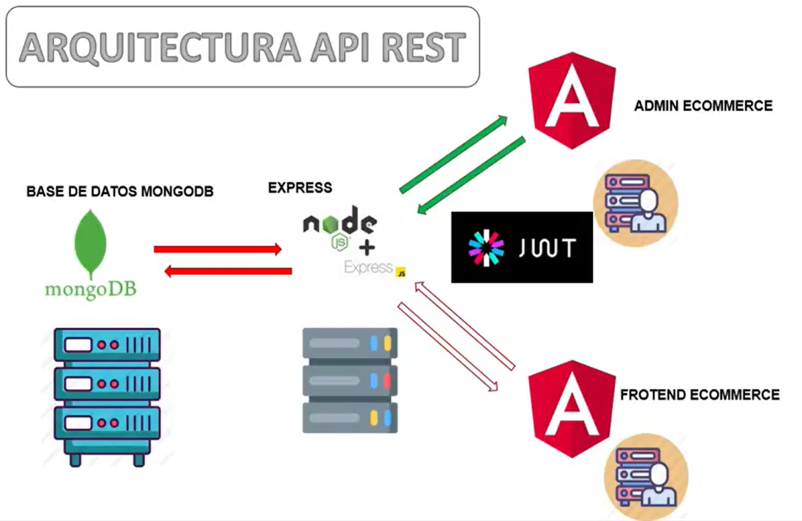

* Modelo de datos
  1. **MOCKUPS**
* Interfaces principales

**GITHUB**

* FRONT
* BACK
* DOCUMENTACION
* INFORME
* BD (SCRIPT)
* MANUAL DE INSTALACIÓN Y CONFIGURACIÓN

**APROBACIONES**

Product Owner Scrum Master

Fecha: __________________ Fecha: ___________________

Tech Lead Stakeholder Principal

Fecha: ____________________ Fecha: ___________________